附件4

专家入库操作指引及信息填写注意事项（专家版）
- 专家申请入库
菜单路径：系统管理--申请进入专家库
- 使用项目负责人账号登陆系统 ，点击申请进入专家库菜单界面，阅读“信用管理细则”30秒后，点击“接受”按钮确定接受该信用细则。
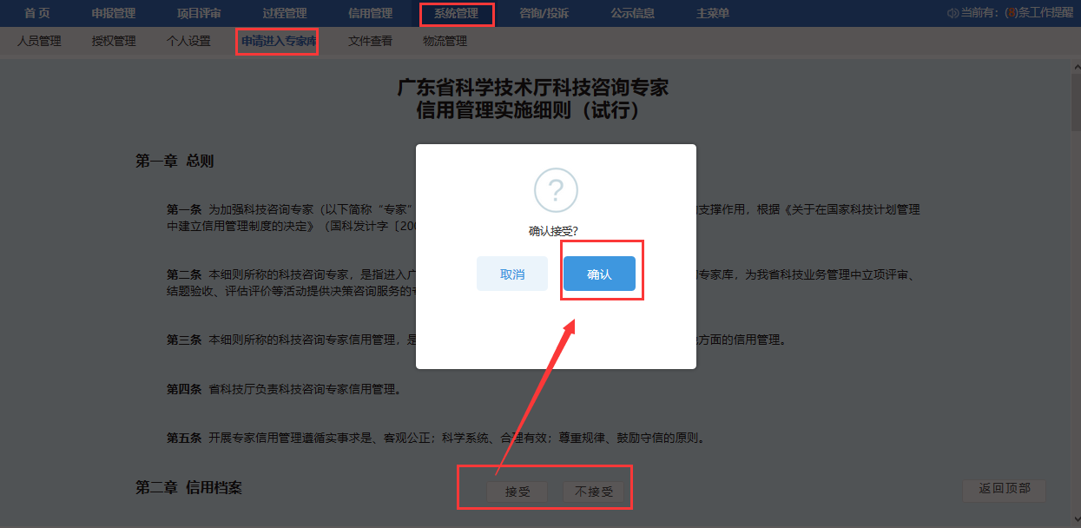

- 接受信用细则后，进入到个人信息填写界面，需要完善专家个人信息，分别有基本信息、研究成果、个人简介、承担项目情况、附件信息模块。银行账号、开户银行、性别等带“*”为必填项。在填写资料过程中可点击“暂存”按钮随时保存填写的内容，信息完善后点击“提交”按钮提交到单位审核，提交后不可再修改，请确保信息无误之后再提交。
省内专家申请入库流程：专家提交→二级部门审核（如有）→单位管理员审核→推荐单位管理员审核
省外专家：直接提交直接入库，不需要审核。
①基本信息
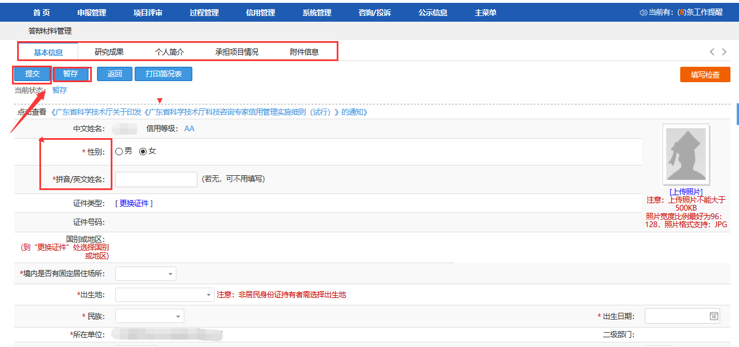

②承担项目情况
承担项目支持手动添加或手动导入。
- 手动添加：点击添加按钮，填写相关信息
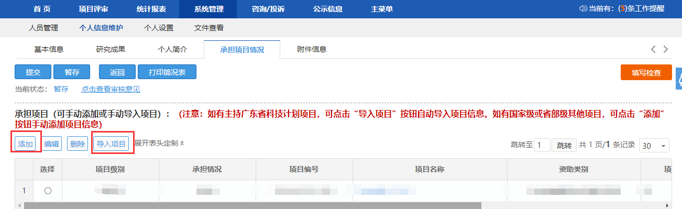
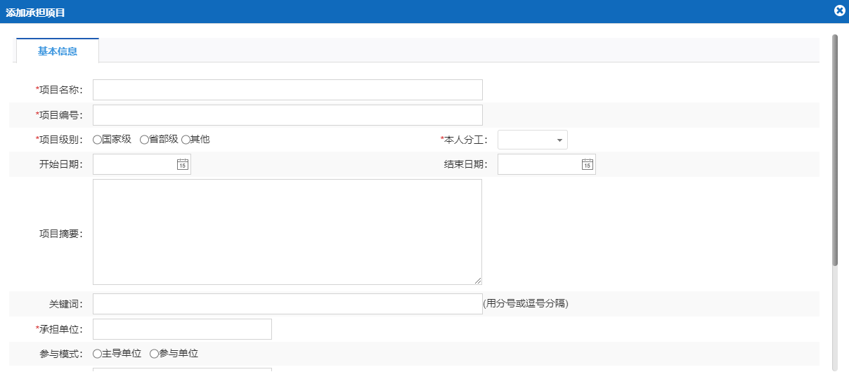

- 手动导入：点击“导入项目”按钮，选择项目后点击“导入”
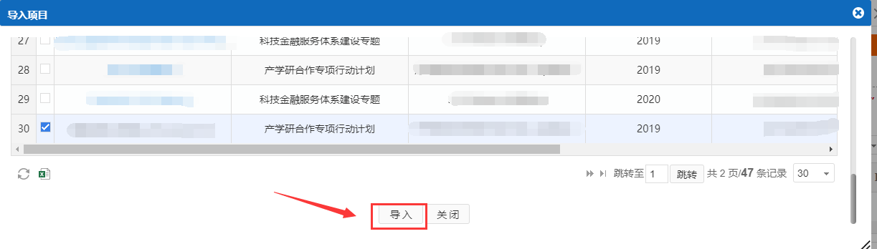
（3）提交之后点击“当前状态”、“查看审核意见”蓝色字体可查看审核状态和审核意见。
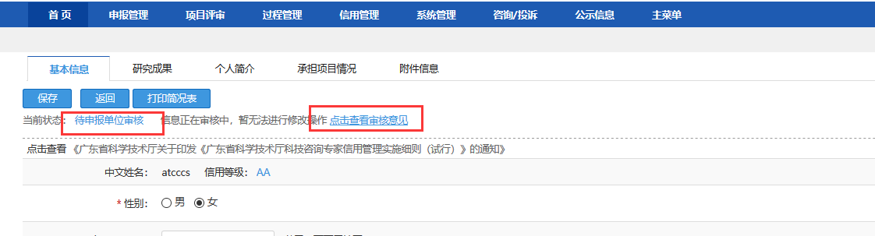
二、专家入库审核
菜单路径：系统管理--专家库管理--审核专家信息
角色：申报单位管理员、推荐单位管理员
点击“审核专家信息”菜单，点击操作列“进入审核”蓝色字体进入审核界面，需要输入审核意见，支持审核通过或退回修改。
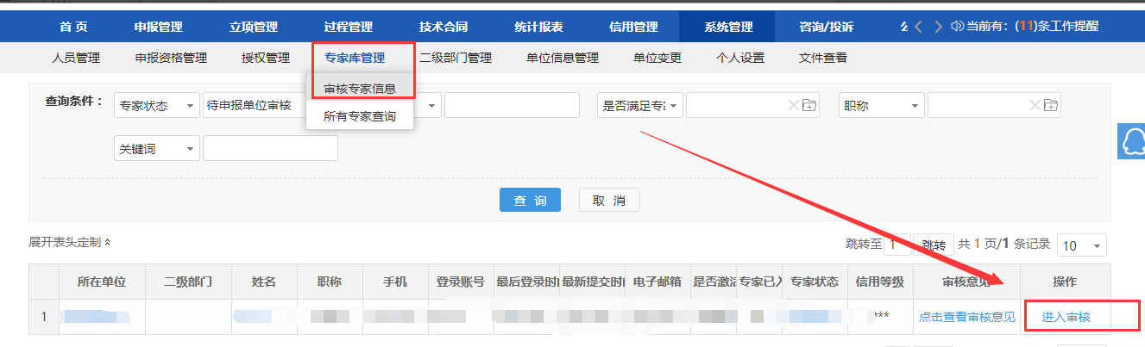
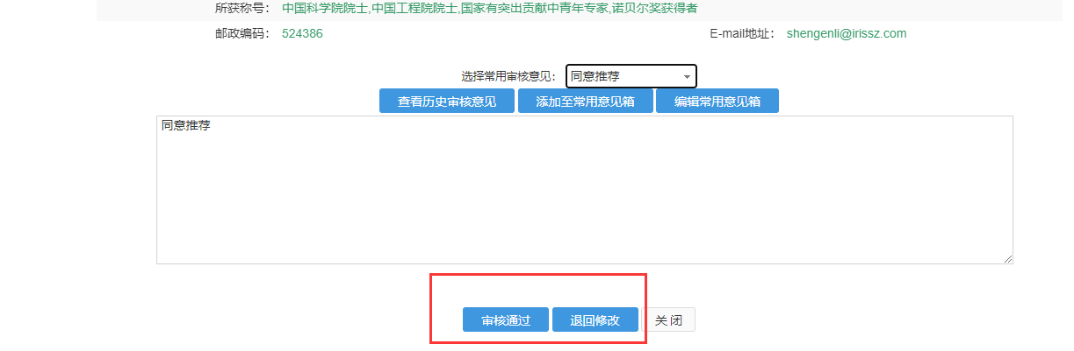

三、审核通过之后，专家登陆系统可选择评审专家角色或项目负责人角色登陆，如个人信息有变更，可点击个人信息维护菜单填写更新信息。
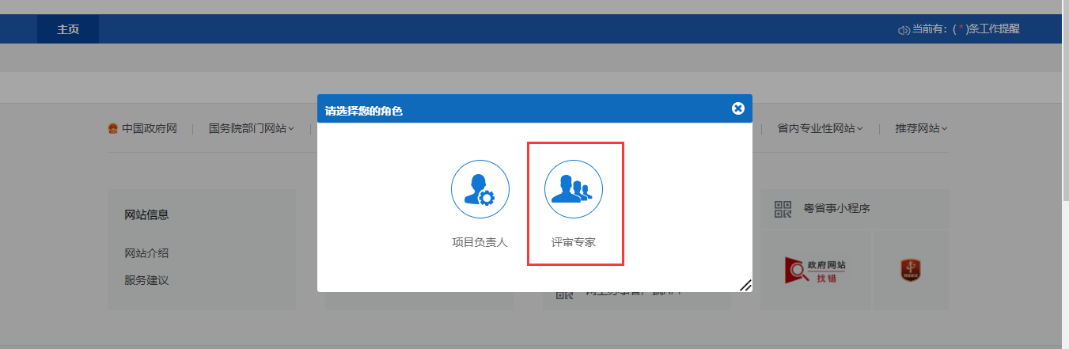
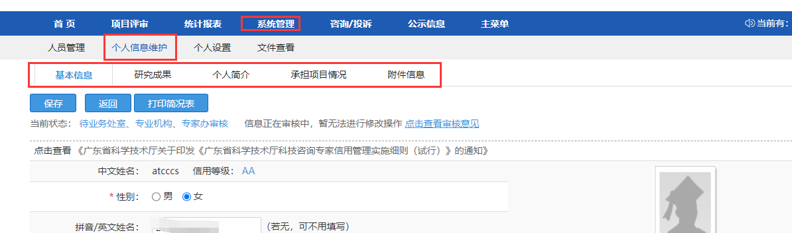

- 信息填写注意事项

- 如专家为非居民身份证持有者，请在“出生地”栏目选择出生地；
2.“工作所在地”：请选至地市，例如“广州市”、“佛山市”。
3.“研究领域”中的“国家科技部技术领域”“广东省技术领域”“行业领域”“学科”，每个栏目均不能超过10项；
4.“所获称号”栏目包含各级人才称号、科技奖励、科技计划项目、人才培养项目，如有，请准确选择；
5.“开户银行”请填写至具体支行/网点，如输入框中无法搜索到相关银行，请输入“其他”选择后填写；
6.“研究成果”栏目中，为减少成果信息录入工作量，阳光政务平台已对接“科研之友”，您可点击本界面“新增/导入成果”按钮，注册绑定科研之友账号并导入您的个人成果信息，您也可以直接手工录入个人成果信息。
7.“教育经历”为必填，请从大学填起。
8.“工作经历”为必填。
9.“承担项目情况”中，如有主持广东省科技计划项目，系统已自动关联本人可能承担的项目信息，您可点击“导入项目”按钮自动导入项目信息。如有国家级或省部级其他项目，可点击“添加”按钮手动添加项目信息。
10.“附件信息”请按提示要求上传附件。
11.填写过程中，如有疑问请联系广东省基金委工作人员，联系人：陈孟、李杰，联系电话：020-83163234、83163933。

